|  |  |
| --- | --- |
|  | BỘ GIÁO DỤC VÀ ĐÀO TẠO  **TRƯỜNG ĐẠI HỌC CÔNG NGHỆ TP. HỒ CHÍ MINH** |

**ĐỒ ÁN MÔN HỌC**

**PHÁT TRIỂN PHẦN MỀM MÃ NGUỒN MỞ**

**QUẢN LÝ CỬA HÀNG CICHLID-SHOP**

Giảng viên hướng dẫn : ThS. Nguyễn Hồ Minh Đức

Danh sách sinh viên thực hiện:

Nguyễn Đức Minh 1611061601

Phan Nhựt Minh 1611061604

Nguyễn Trung Tín 1611061745

TP. Hồ Chí Minh, 2019

Mục lục

CHƯƠNG 1: TỔNG QUAN 2

1.1 Giới thiệu tổng quan về hệ thống quản lý cửa hàng cichlid-shop 2

1.2 Mục tiêu đồ án 2

1.3 Cấu trúc đồ án 2

*1.3.1 Phần giao diện* 2

*1.3.2 Phần chức năng* 3

CHƯƠNG 2: CƠ SỞ LÝ THUYẾT 5

2.1 Tìm hiểu về ngôn ngữ lập trình sử dụng 5

*2.1.1 Giới thiệu về ngôn ngữ php* 5

*2.1.2 MySQL* 5

2.2 Môi trường lập trình và các công cụ hỗ trợ 6

*2.2.1 Sublime text 3* 6

*2.2.2 MySQL Connector/J* 6

CHƯƠNG 3: PHÂN TÍCH THIẾT KẾ 7

3.1 Sơ đồ Use case 7

*3.1.1 Sơ đồ Use case hệ thống* 7

*3.1.2 Sơ đồ Use case phân rã của Actor ngườ dùng* 8

3.2 Sơ đồ Class 11

3.3 Thiết kế cơ sở dữ liệu 11

*3.3.1 Tạo bảng* 11

CHƯƠNG 4: KẾT QUẢ THỰC NGHIỆM 13

4.1 Các thành phẩn chức năng của hệ thống 13

4.2 Giao diện hệ thống 13

*4.2.1 Form đăng nhập – đăng ký* 13

*4.2.2 Ttrang chủ* 14

*4.2.3 Giới thiệu* 15

*4.2.4 Sản phẩm* 15

*4.2.5 liên hệ* 16

*4.2.6 hóa đơn – giỏ hàng* 16

*4.2.7 Trang Admin* 17

*4.2.8 Trang Quản lý menu ngang* 17

*4.2.9 Trang Quản lý menu dọc* 18

*4.2.10 Trang Quản lý sản phẩm* 18

*4.2.11 Trang Quản lý hóa đơn* 19

*4.2.12 Trang thêm mới menu ngang* 19

*4.2.13 Trang thêm mới menu dọc* 20

*4.2.14 Trang thêm mới sản phẩm* 20

*4.2.15 Trang sản phẩm trang chủ* 21

*4.2.16 Trang sản phẩm nổi bậc* 21

*4.2.17 Trang SlideShow* 22

*4.2.18 Trang thay đổi* 22

TÀI LIỆU THAM KHẢO 25

# CHƯƠNG 1: TỔNG QUAN

## 1.1 Giới thiệu tổng quan về hệ thống quản lý cửa hàng cichlid-shop

Hệ thống ứng dụng quản lý cửa hàng cichlid-shop sẽ được thiết kế để thực hiện việc thanh toán hoá đơn tại cửa hàng, quản lý nhân viên cửa hàng, quản lý sản phẩm, loại sản phẩm. Ngoài ra ứng dụng sẽ còn có chức năng giúp hỗ trợ việc sử dụng dễ dàng hơn với chức năng tìm kiếm, thống kê thu nhập theo số đơn hàng được tạo. Ứng dụng được thực hiện với mong muốn giúp cho việc quản lý tại các chi nhánh cửa hàng của Cichlid-shop trở nên thật tiện lợi và có độ chính xác cao hơn.

## 1.2 Mục tiêu đồ án

Đồ án sẽ được thực hiện với các mục đích:

* Quản lý nhân viên với 2 nhóm người dùng (Admin, khách hàng) mỗi nhóm sẽ có các chức năng riêng biệt và quyền truy cập khác nhau như sau:

1. Admin: là nhóm có quyền hạng cao nhất hệ thống có toàn quyền thực hiện các chức năng của hệ thống.
2. Khách hàng: là nhóm người dùng đăng ký tài khoản vào hệ thống để có thể tiến hành các giao dịch với trang web.

* Quản lý sản phẩm.
* Quản lý quản cáo.
* Quản lý đơn hàng.

## 1.3 Cấu trúc đồ án

Ứng dụng gồm hai phần chính là giao diện và chức năng.

### *1.3.1 Phần giao diện*

Gồm các trang:

* Trang chủ: Trang hiển thị các thông tin nổi bậc về các sản phẩm có trong hệ thống.
* Trang giới thiệu: Tổng quan và thông tin về trang web và cửa hàng cichlid-shop.
* Trang sản phẩm: thể hiện tất cả các sản phẩm về cửa hàng hiện đang kinh doanh.
* Trang liên hệ; thể hiện thông tin khi khách hàng cần liên hệ trao đổi với cửa hàng qua thông tin được đăng trên trang liên hệ.
* Trang đăng nhập: là trang mà cả khách hàng và admin trang web đều có. Đối với khách hàng bắt buộc phải đăng nhập để có thể đặt đơn hàng với sản phẩm mình muốn với shop. Đối với admin phải đăng nhập để có thể thực hiện các chức năng trên trang quản lý trang web, và thực hiện các thao tác thay đổi trên trang. Khi đăng nhập cả hai đều sử dụng tên đăng nhập và mật khẩu tương ứng và chính xác để có thể truy cập vào hệ thống.
* Trang đăng ký: trang này dùng cho khách hàng để đăng ký tài khoản tương tác với hệ thống.
* Trang quản lý sản phẩm: Đây là trang cho phép người dùng tìm kiếm sản phẩm và thực hiện các thao tác thêm xoá sửa và tìm kiếm sản phẩm.
* Trang quản lý hoá đơn: admin sẽ xem và thao tác với các hóa đơn mà khách hàng đã đặt hàng từ trang khách hàng với sản phẩm mong muốn.
* Trang quản lý sản phẩm nổi bậc: admin sẽ thao tác các chức năng nhằm tạo ra các quảng cáo bằng hình ảnh mà admin muốn.

### *1.3.2 Phần chức năng*

Gồm các chức năng:

Phần admin:

* Quản lý sản phẩm:

+ Thêm sản phẩm mới.

+ Cập nhật thông tin sản phẩm.

+ Xoá sản phẩm.

* Tìm kiếm:

+ Tìm sản phẩm, loại sản phẩm.

+ Tìm tài khoản.

+ Tìm hoá đơn.

* Quản lý hóa đơn:

+ Xem, cập nhật hóa đơn.

+ Xoá hóa đơn.

* Quản lý danh sách quảng cáo

+ Thêm thông tin mới.

+ Cập nhật thông tin.

+ Xoá thông tin.

* Quản lý các menu (dọc-ngang)

+ Thêm thông tin mới.

+ Cập nhật thông tin.

+ Xoá thông tin.

# CHƯƠNG 2: CƠ SỞ LÝ THUYẾT

## 2.1 Tìm hiểu về ngôn ngữ lập trình sử dụng

### *2.1.1 Giới thiệu về ngôn ngữ php*



PHP (viết tắt hồi quy "PHP: Hypertext Preprocessor") là một ngôn ngữ lập trình kịch bản hay một loại mã lệnh chủ yếu được dùng để phát triển các ứng dụng viết cho máy chủ, mã nguồn mở, dùng cho mục đích tổng quát. Nó rất thích hợp với web và có thể dễ dàng nhúng vào trang HTML.

Do được tối ưu hóa cho các ứng dụng web, tốc độ nhanh, nhỏ gọn, cú pháp giống C và Java, dễ học và thời gian xây dựng sản phẩm tương đối ngắn hơn so với các ngôn ngữ khác nên PHP đã nhanh chóng trở thành một ngôn ngữ lập trình web phổ biến nhất thế giới.

### *2.1.2 MySQL*

MySQL là [hệ quản trị cơ sở dữ liệu](https://vi.wikipedia.org/wiki/H%E1%BB%87_qu%E1%BA%A3n_tr%E1%BB%8B_c%C6%A1_s%E1%BB%9F_d%E1%BB%AF_li%E1%BB%87u) [tự do nguồn mở](https://vi.wikipedia.org/wiki/Ph%E1%BA%A7n_m%E1%BB%81m_ngu%E1%BB%93n_m%E1%BB%9F) phổ biến nhất thế giới và được các nhà phát triển rất ưa chuộng trong quá trình phát triển ứng dụng. Vì MySQL là cơ sở dữ liệu tốc độ cao, ổn định và dễ sử dụng, có tính khả chuyển, hoạt động trên nhiều hệ điều hành cung cấp một hệ thống lớn các hàm tiện ích rất mạnh. Với tốc độ và tính bảo mật cao, MySQL rất thích hợp cho các ứng dụng có truy cập CSDL trên internet. Người dùng có thể tải về MySQL miễn phí từ trang chủ. MySQL có nhiều phiên bản cho các hệ điều hành khác nhau: phiên bản Win32 cho các hệ điều hành dòng [Windows](https://vi.wikipedia.org/wiki/Microsoft_Windows), [Linux](https://vi.wikipedia.org/wiki/Linux), [Mac OS X](https://vi.wikipedia.org/wiki/Mac_OS_X), [Unix](https://vi.wikipedia.org/wiki/Unix), [FreeBSD](https://vi.wikipedia.org/wiki/FreeBSD), [NetBSD](https://vi.wikipedia.org/w/index.php?title=NetBSD&action=edit&redlink=1), [Novell NetWare](https://vi.wikipedia.org/w/index.php?title=Novell_NetWare&action=edit&redlink=1), [SGI Irix](https://vi.wikipedia.org/w/index.php?title=SGI_Irix&action=edit&redlink=1), [Solaris](https://vi.wikipedia.org/wiki/Solaris), [SunOS](https://vi.wikipedia.org/w/index.php?title=SunOS&action=edit&redlink=1),..

## 2.2 Môi trường lập trình và các công cụ hỗ trợ

### *2.2.1 Sublime text 3*

Sublime Text là một phần mền soạn thảo code đang được rất nhiều lập trình viên sử dụng bởi các tính năng cũng như hiệu năng mà nó mang lại. Tuy ra đời sau Notepad++ nhưng Sublime Text được đánh giá cao và trở nên phổ biến hơn nhờ khả năng hoạt động mượt mà, chiếm ít tài nguyên máy, hỗ trợ đa ngôn ngữ lập trình và đặc biệt hỗ trợ Plugin với cộng đồng hỗ trợ mạnh mẽ. Không những nó vừa nhẹ, vừa gọn, vừa nhanh mà nó còn hỗ trợ rất nhiều như plugins, snippets, code auto complete, highlight beautiful, tùy biến giao diện, phím tắt, và rất nhiều thứ khác nữa. Được Jon Skinner tạo ra vào tháng 1 năm 2008, viết dựa trên ngôn ngữ lập trình Python và C++ . Sublime Text là phần mềm trả phí, nhưng cho phép dùng thử vô thời hạn.

Với giao diện người dùng trực quan, rất bắt mắt, nhiều chức năng mạnh mẽ và có thể mở rộng thêm thông qua Package Control. Hỗ trợ nhận diện và tô màu từ khoá (syntax highlight) cho hơn 20 ngôn ngữ khác nhau chẳng hạn như HTML, CSS, javascript, C++, C#, SQL, XML …

### *2.2.2 [MySQL Connector/J](https://mvnrepository.com/artifact/mysql/mysql-connector-java)*

Thư viện hỗ trợ để kết nối với cơ sở dữ liệu MySQL giúp cho việc lấy và cập nhật dữ liệu lên cơ sở dữ liệu trở nên dễ dàng hơn.

# CHƯƠNG 3: PHÂN TÍCH THIẾT KẾ

## 3.1 Sơ đồ Use case

### *3.1.1 Sơ đồ Use case hệ thống*

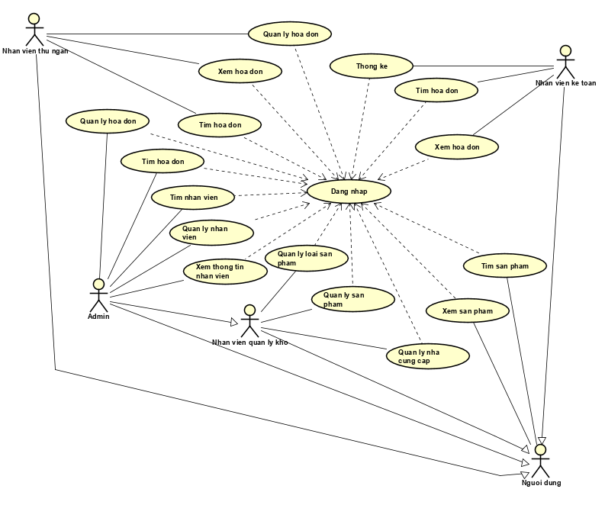

Hình 3.1 Sơ đồ Use case hệ thống

Hệ thống sẽ bao gồm 4 nhóm Actor trong đó 3 nhóm Actor Admin, Nhan vien quan ly kho, Nhan vien ke toan, Nhan vien thu Ngan sẽ kế thừa từ nhóm Nguoi dung.

### *3.1.2 Sơ đồ Use case phân rã của Actor ngườ dùng*

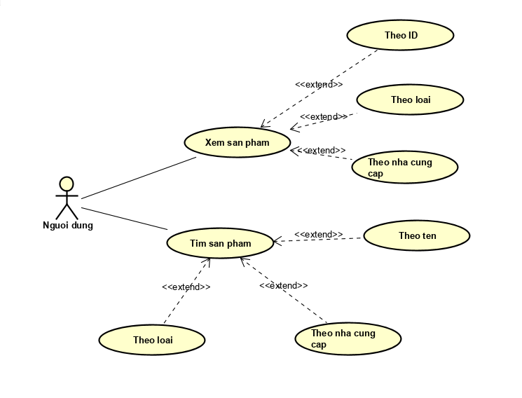

Hình 3.2 Sơ đồ Use case phân rã của Actor người dùng

3.1.3 Sơ đồ Use case phân rã của Actor Admin

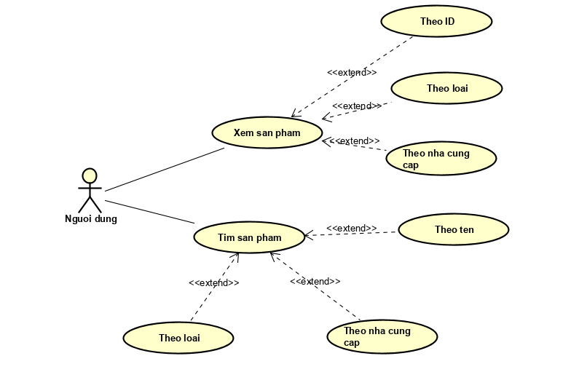

Hình 3.3 Sơ đồ Use case phân rã của Actor Admin

3.1.4 Sơ đồ Use case phân rã của Actor Nhân viên kế toán

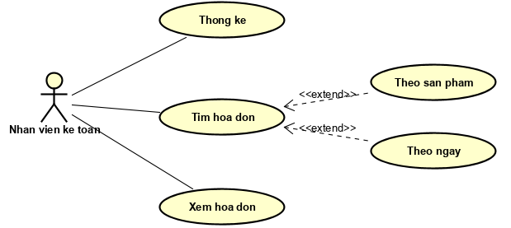

Hình 3.4 Sơ đồ Use case phân rã của Actor Nhân viên kế toán

3.1.5 Sơ đồ Use case phân rã của Actor Nhân viên thu ngân

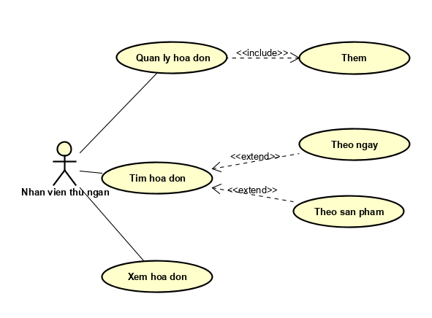

Hình 3.5 Sơ đồ Use case phân rã của Actor Nhân viên thu ngân

3.1.6 Sơ đồ Use case phân rã của Actor Nhân viên quản lý kho

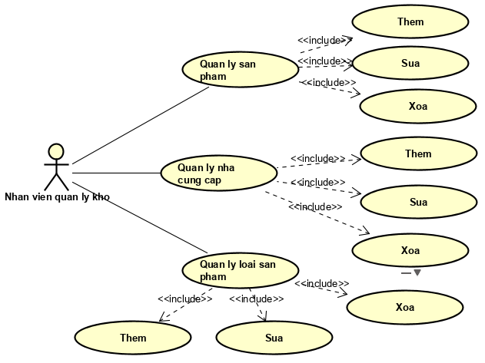

Hình 3.6 Sơ đồ Use case phân rã của Actor Nhân viên quản lý kho

## 3.2 Sơ đồ Class

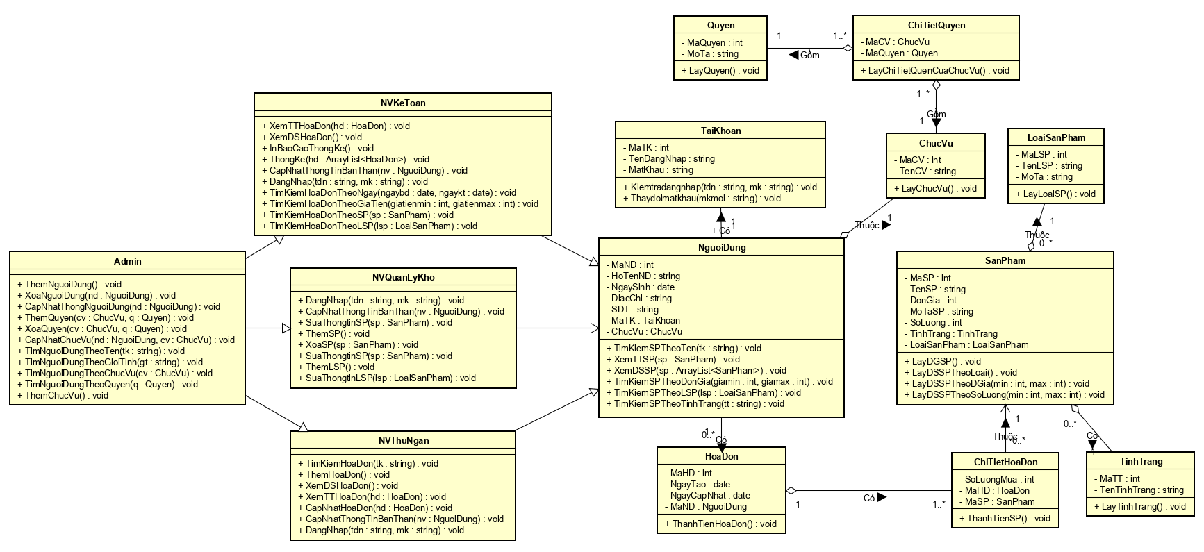

Hình 3.7 Sơ đồ Class

## 3.3 Thiết kế cơ sở dữ liệu

### *3.3.1 Tạo bảng*

Sử dụng chức năng quản lý database của trang web 00webhost.com để tạo cơ dữ liệu bằng MySQL. Cơ sở dữ liệu của ứng dụng sẽ gồm 9 bảng tất cả.

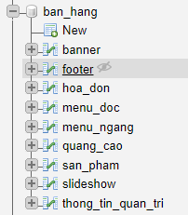

Hình 3.8 Danh sách các bảng của cơ sở dữ liệu

Ý nghĩa các bảng theo hình từ trên xuống:

* Banner: Bảng lưu thông tin về hình quảng cáo và banner trang.
* footer: Bảng lưu thông tin về chi tiết footer
* hoa_don: Bảng lưu thông tin về các hoá đơn.
* Menu_doc: Bảng lưu thông tin về menu-doc.
* Menu_ngang: Bảng lưu thông tin về Menu_ngang.
* Quang_cao: Bảng lưu thông tin về các ảnh quảng cáo.
* Sản phẩm: Bảng lưu thông tin về các sản phẩm.
* Slideshow: Bảng lưu thông tin các ảnh slideshow.
* Thong_tin_quan_tri: Bảng lưu thông tin về nhóm người dùng trong hệ thống

# CHƯƠNG 4: KẾT QUẢ THỰC NGHIỆM

## 4.1 Các thành phẩn chức năng của hệ thống

* Form đăng nhập: Thực hiện việc đăng nhập, phân quyền, gọi chức năng quên mật khẩu.
* Form khôi phục tài khoản: Gửi mail xác nhận đổi mật khẩu nếu quên.
* Form Admin: Quản lý sản phẩm, loại sản phẩm, nhà cung cấp, nhân viên, tài khoản và tra cứu hóa đơn. Xem, tìm kiếm sản phẩm, loại sản phẩm, nhà cung cấp.
* Form quản lý kho: Quản lý sản phẩm, loại sản phẩm, nhà cung cấp. Xem, tìm kiếm sản phẩm, loại sản phẩm, nhà cung cấp.
* Form thu ngân: Quản lý hóa đơn: thêm hóa đơn, chi tiết hóa đơn. Xem, tìm kiếm sản phẩm, loại sản phẩm, nhà cung cấp.
* Form thống kê: Xem, tìm kiếm sản phẩm, loại sản phẩm, nhà cung cấp.

## 4.2 Giao diện hệ thống

### *4.2.1 Form đăng nhập – đăng ký*

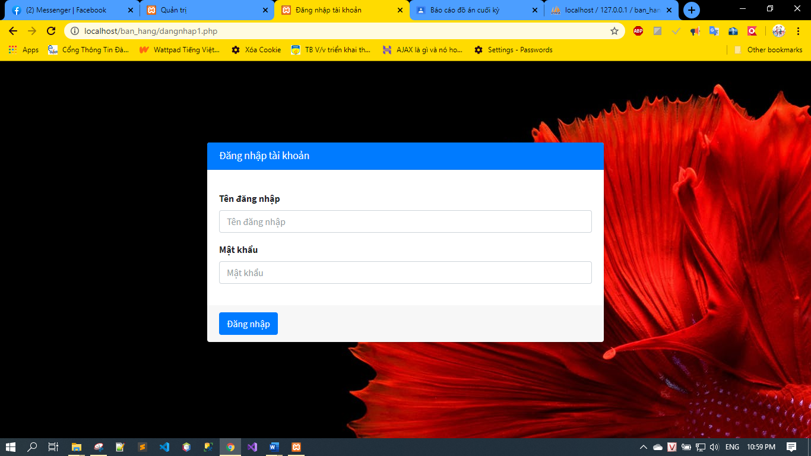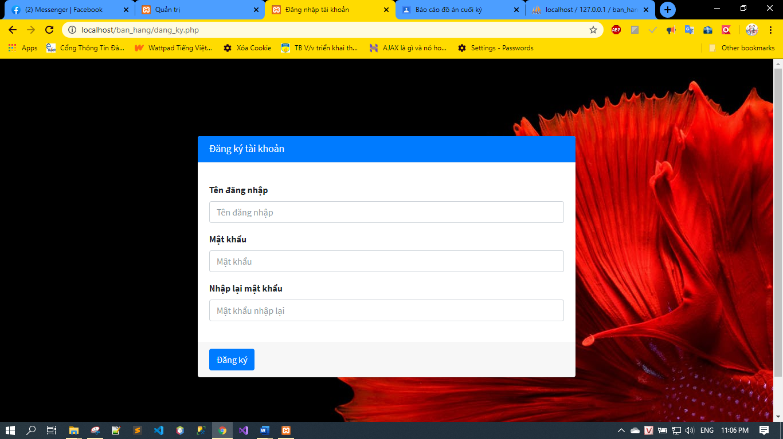

### *4.2.2 Ttrang chủ*

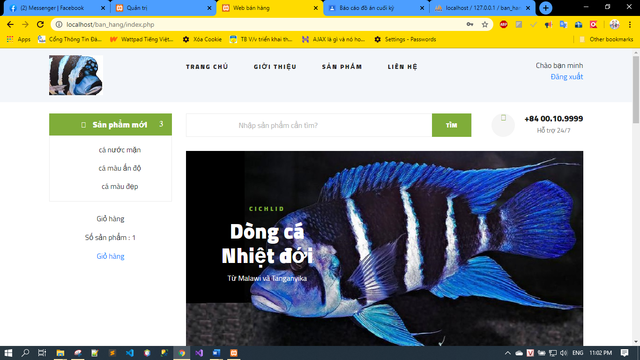

### *4.2.3 Giới thiệu*

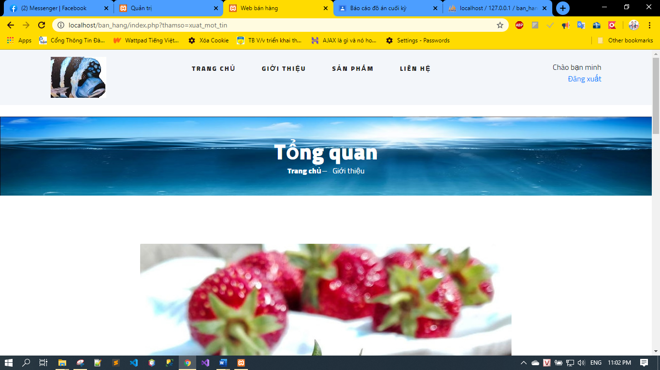

### *4.2.4 Sản phẩm*

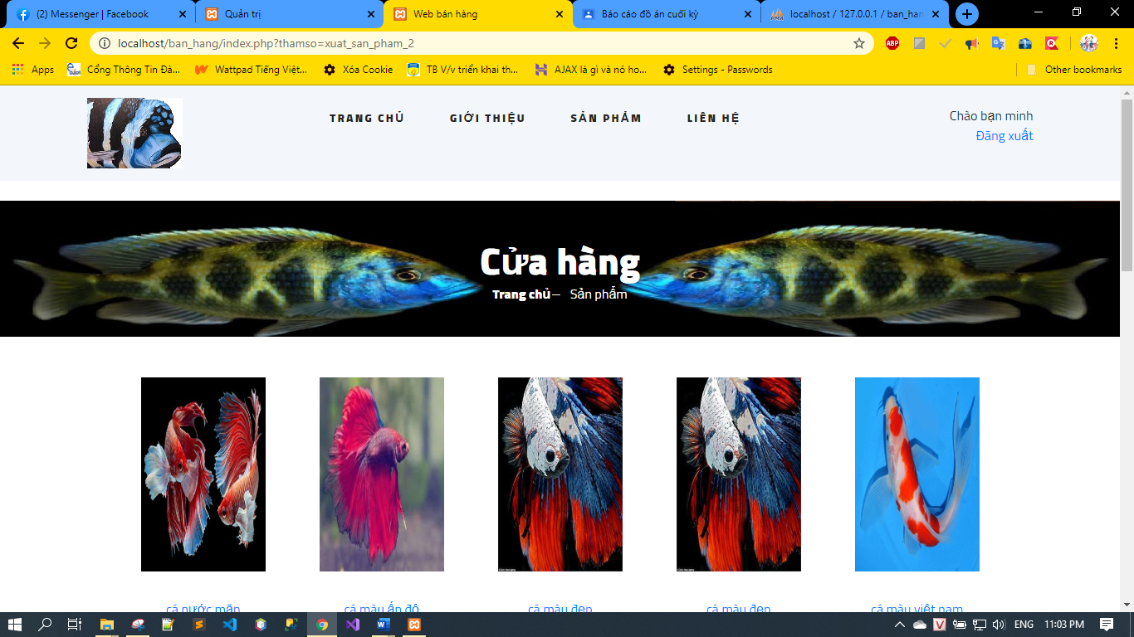

### *4.2.5 liên hệ*

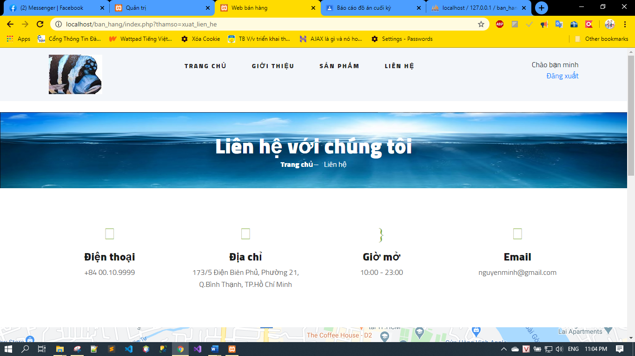

### *4.2.6 hóa đơn – giỏ hàng*

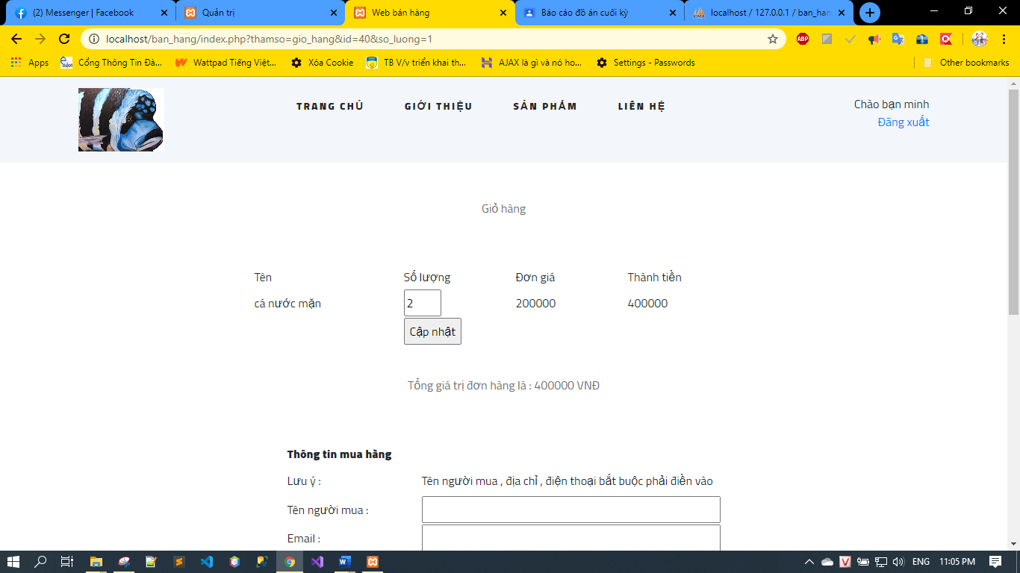

### *4.2.7 Trang Admin*

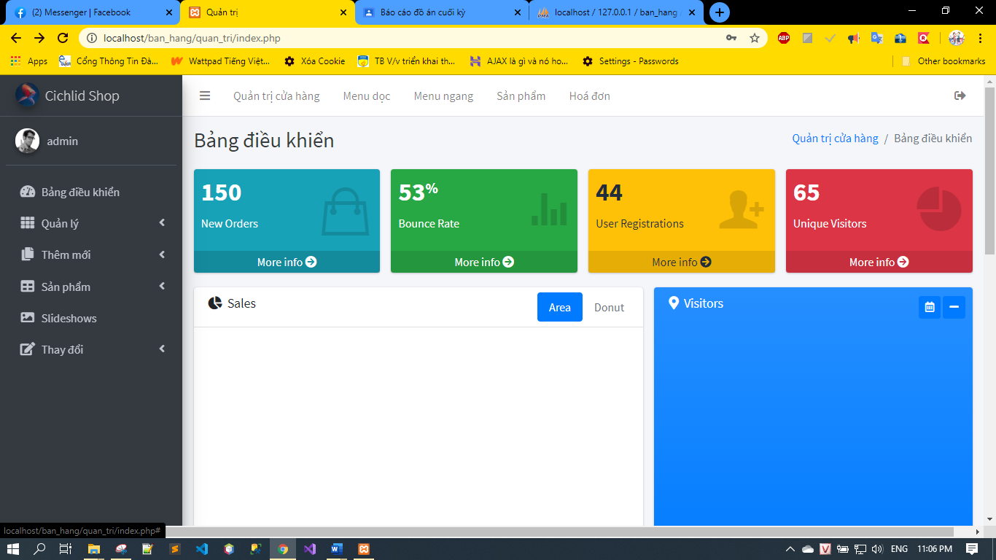

### *4.2.8 Trang Quản lý menu ngang*

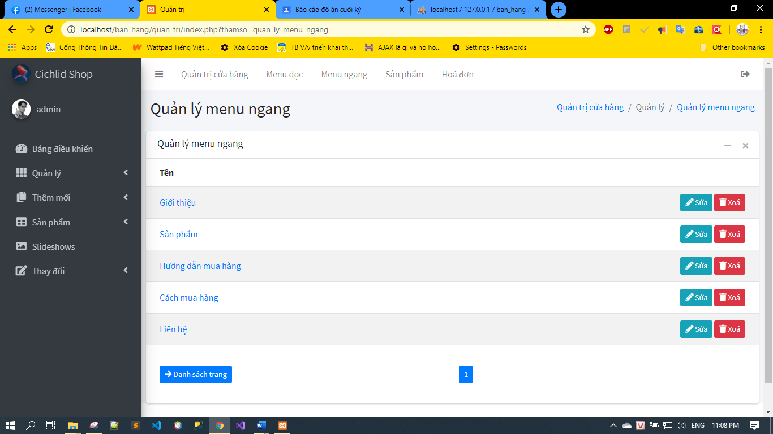

### *4.2.9 Trang Quản lý menu dọc*

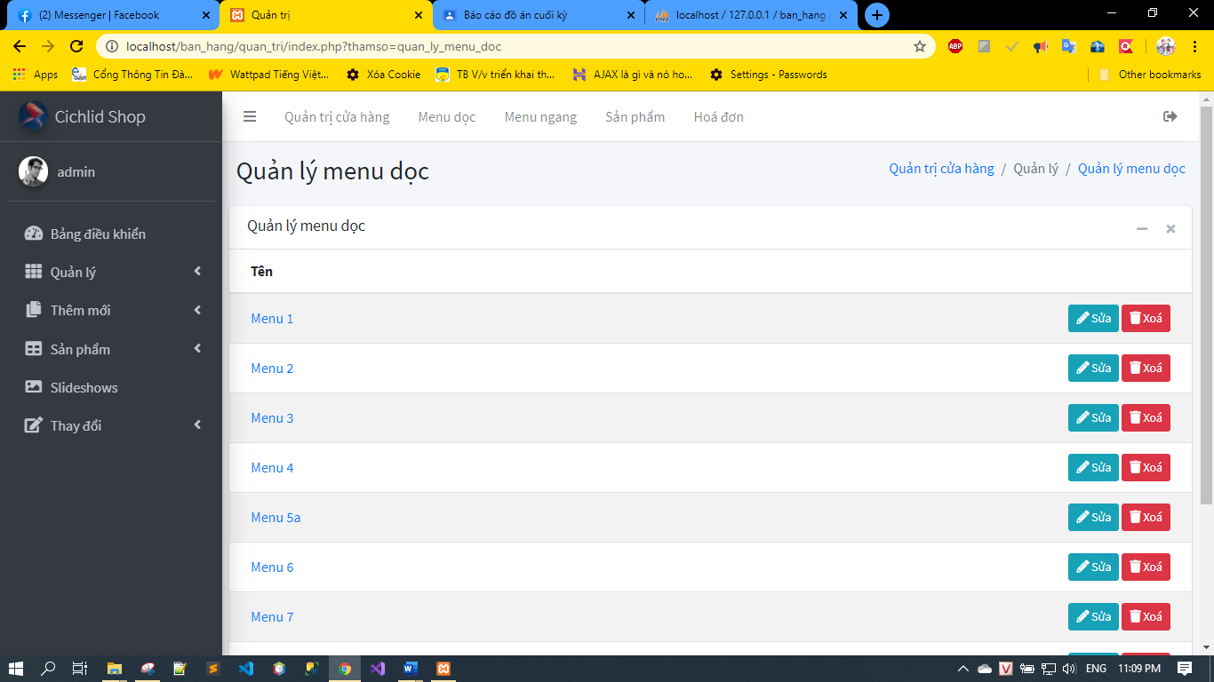

### *4.2.10 Trang Quản lý sản phẩm*

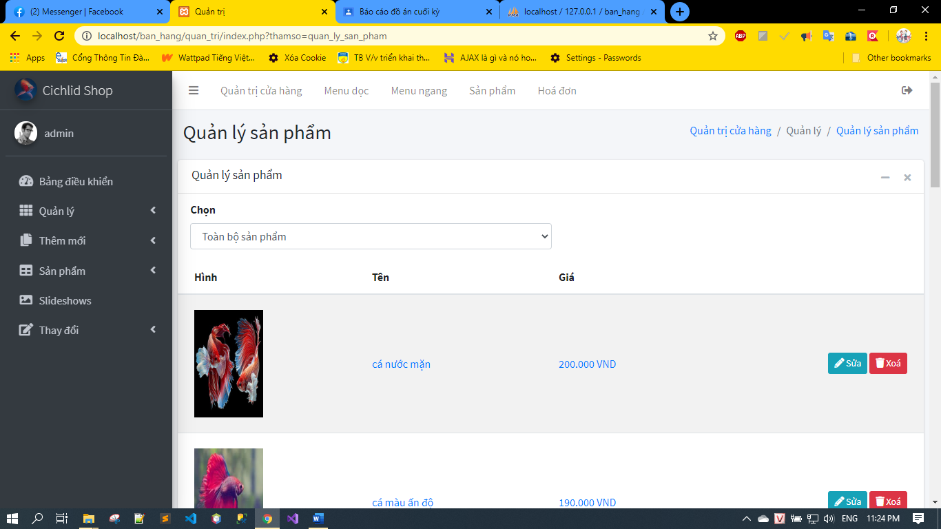

### *4.2.11 Trang Quản lý hóa đơn*

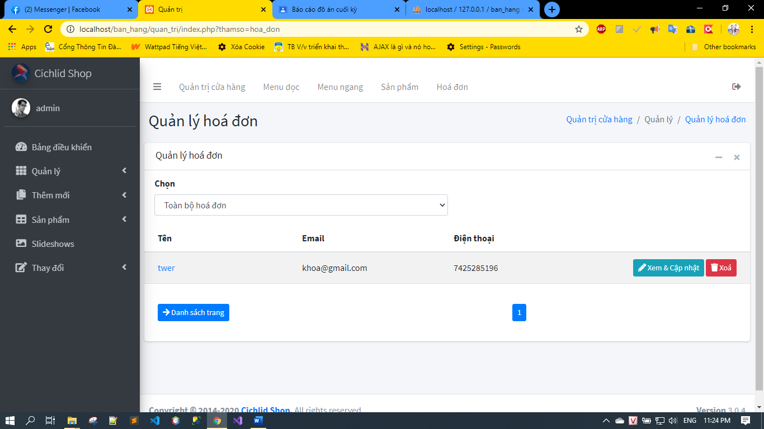

### *4.2.12 Trang thêm mới menu ngang*

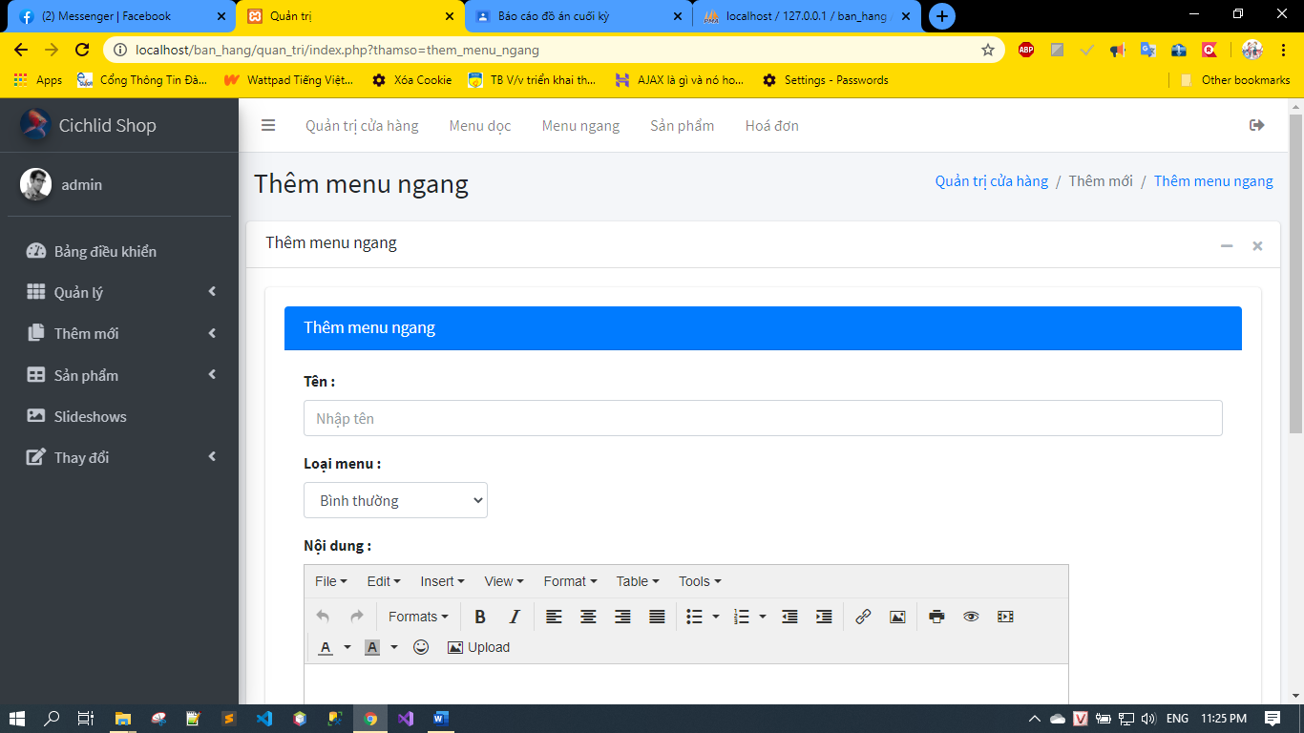

### *4.2.13 Trang thêm mới menu dọc*

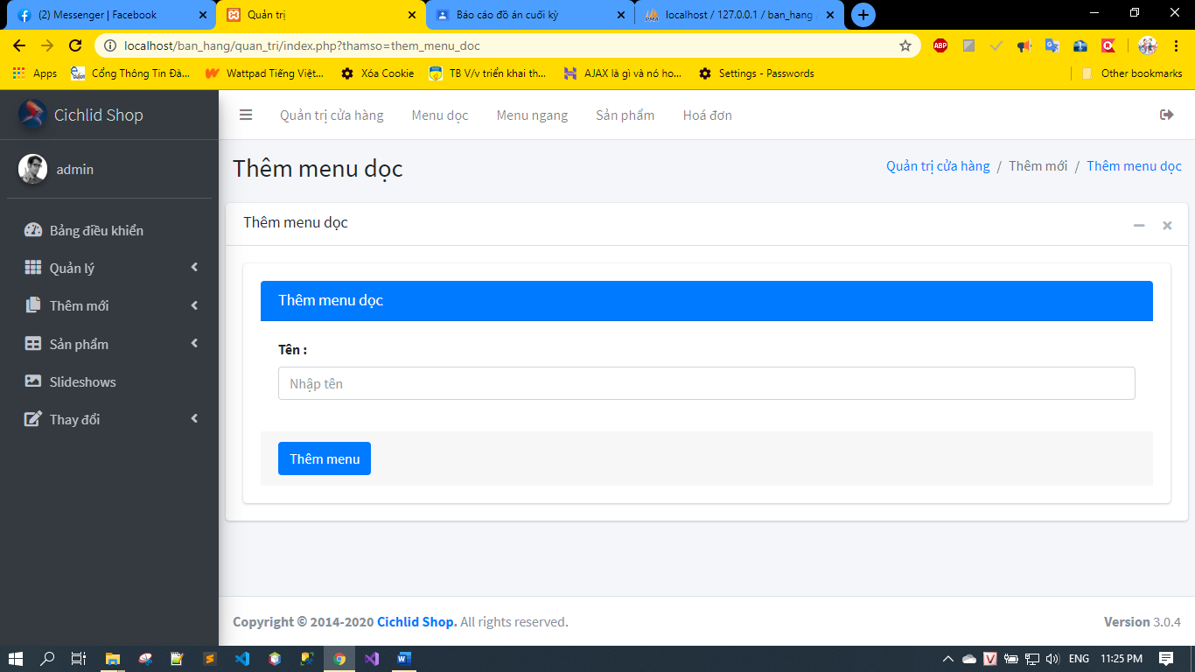

### *4.2.14 Trang thêm mới sản phẩm*

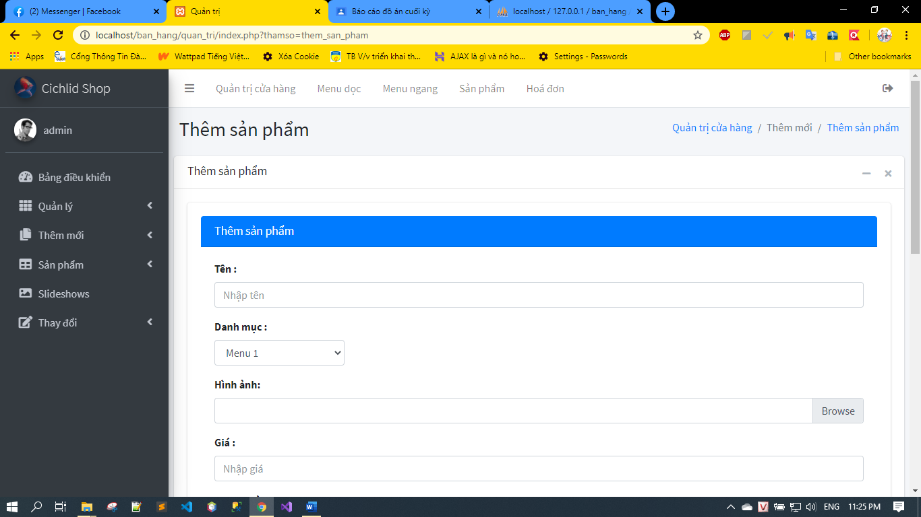

### *4.2.15 Trang sản phẩm trang chủ*

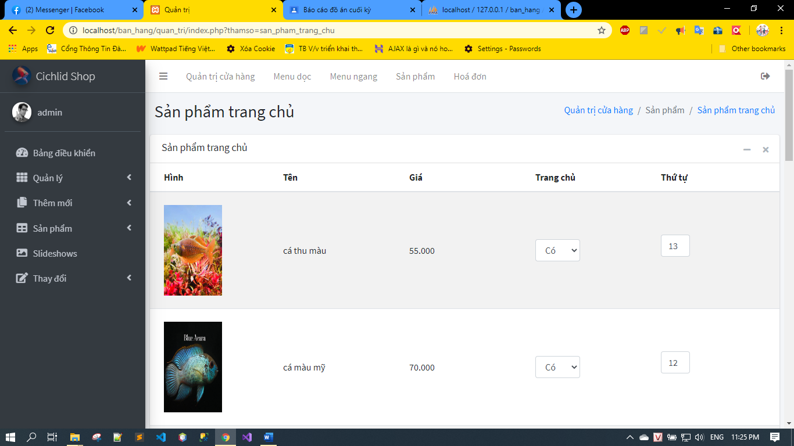

### *4.2.16 Trang sản phẩm nổi bậc*

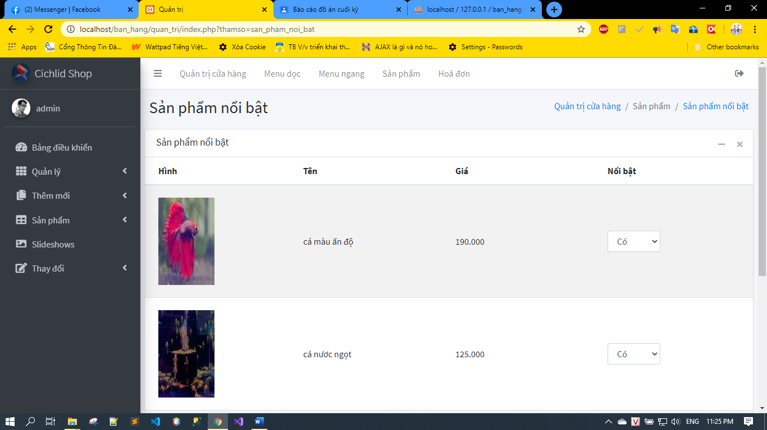

### *4.2.17 Trang SlideShow*

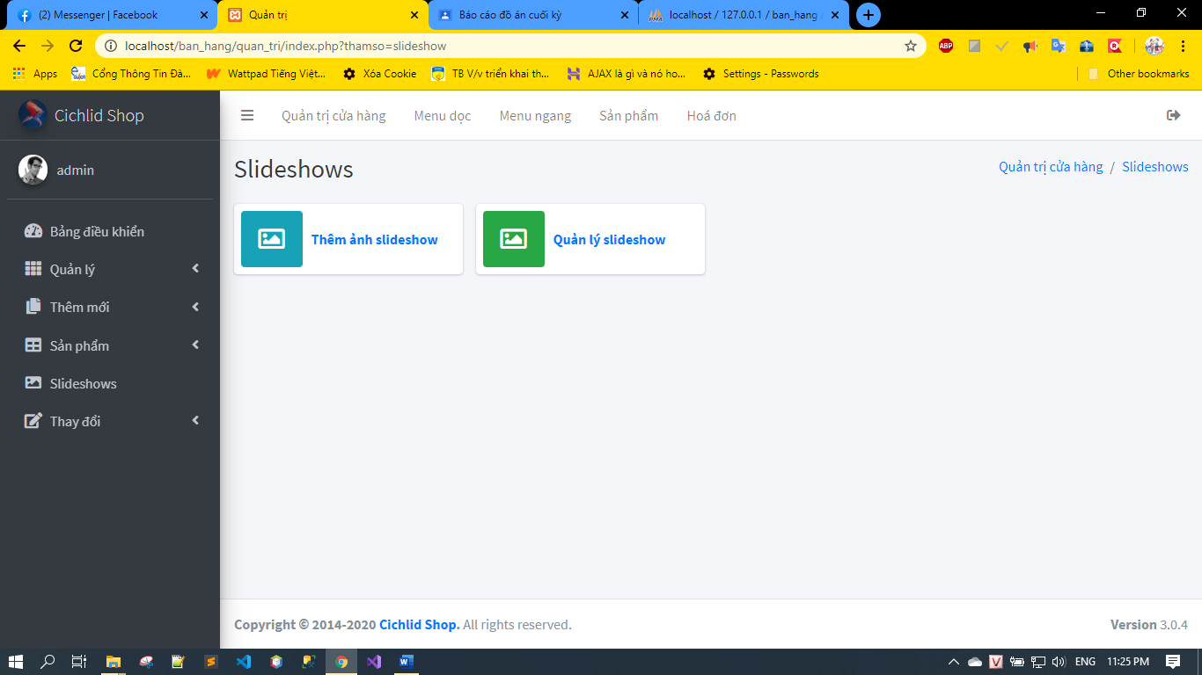

### *4.2.18 Trang thay đổi*

**4.2.18** .1 thay đổi banner

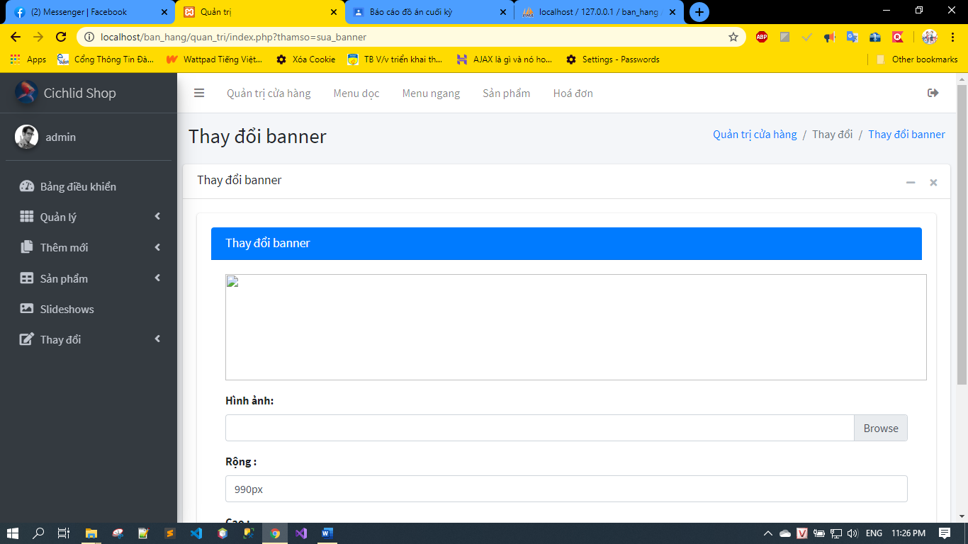

**4.2.18** .2 thay đổi footer

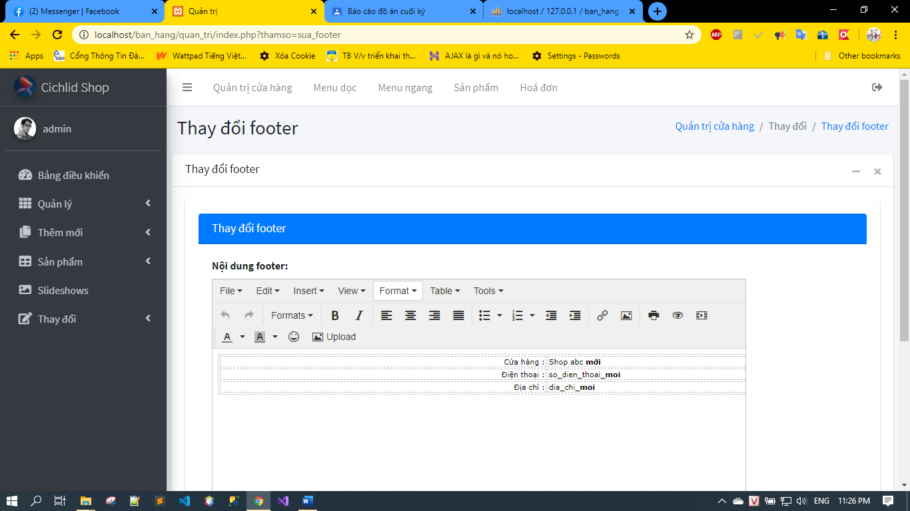

**4.2.18** .3 thay đổi quảng cáo trái

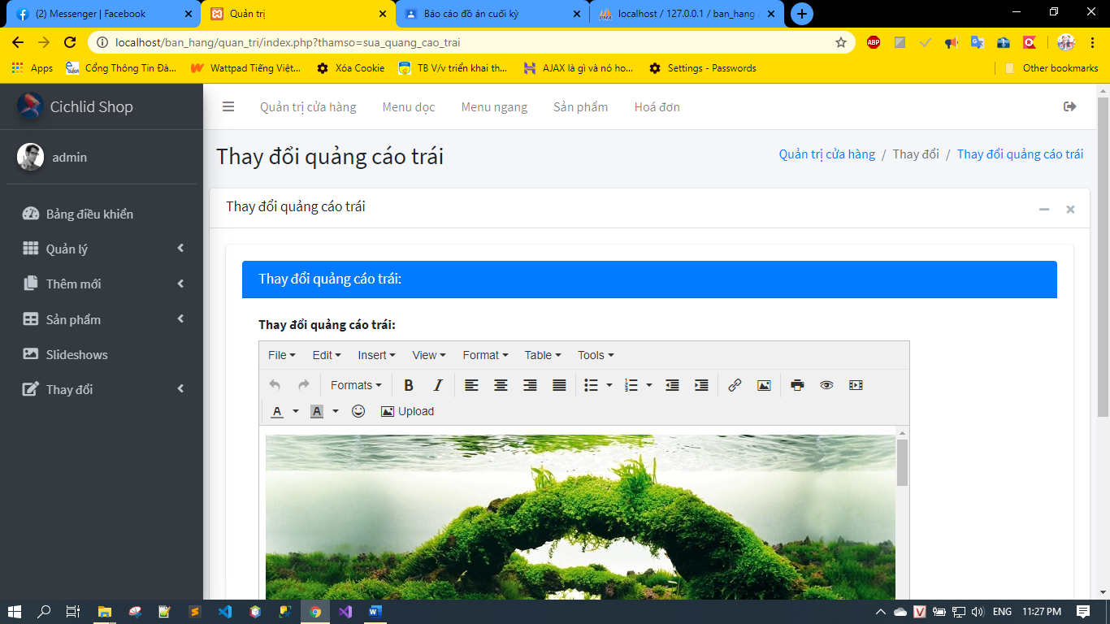

**4.2.18** .4 thay đổi quảng cáo phải

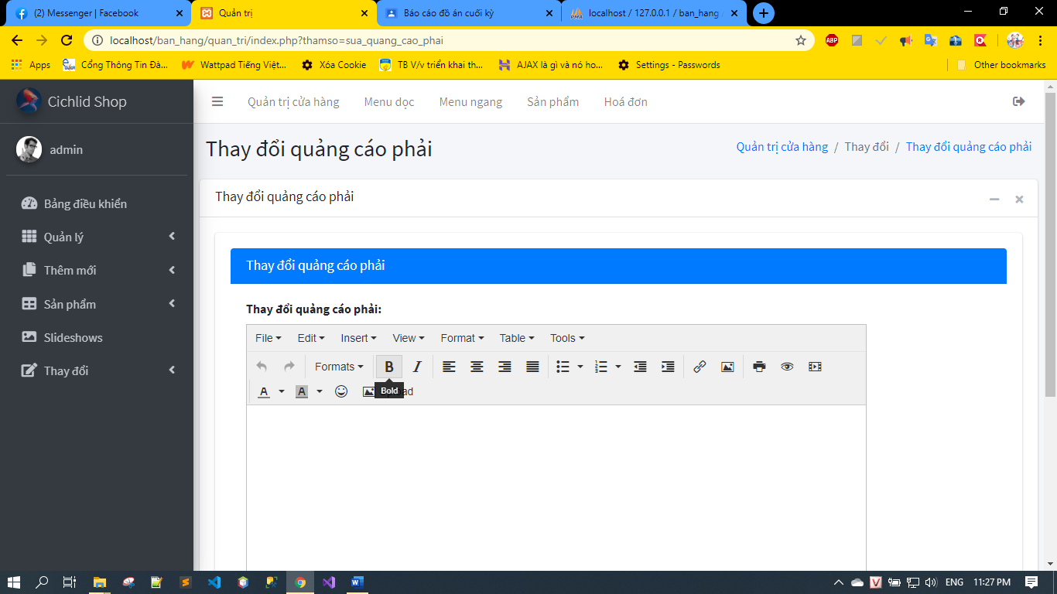

**4.2.18** .5 thay đổi thông tin quản trị

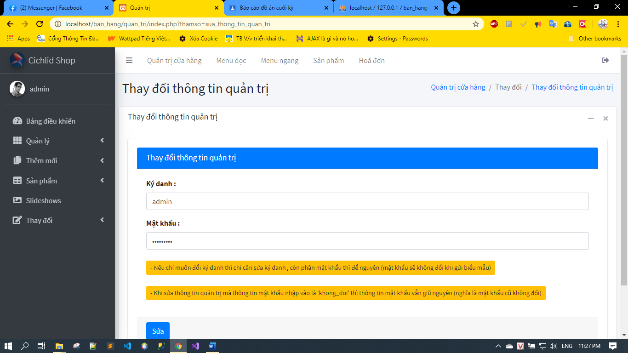

# TÀI LIỆU THAM KHẢO